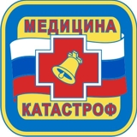 | Центр медицины катастроф ОГБУЗ «Костромская областная станция скорой медицинской помощи и медицины катастроф» (вписать свое название учебной площадки и заменить на свой логотип)
СВИДЕТЕЛЬСТВО

Регистрационный №
Дата выдачи «12» сентября 2024 г.
Настоящее свидетельство о том, что
Фамилия
Имя Отчество

освоила курс обучения по программе
«Оказание первой помощи»

в объеме 4 академических часа

Инструктор первой помощи А.А. Смирнов

г. Кострома, 2024 г.

